Домашнее задание №10 ETL

В файле приведены результаты работы с сервисами Yandex postgresql, Yandex data transfer, dbeaver.

1. Статус сервиса Yandex PostgeSQL

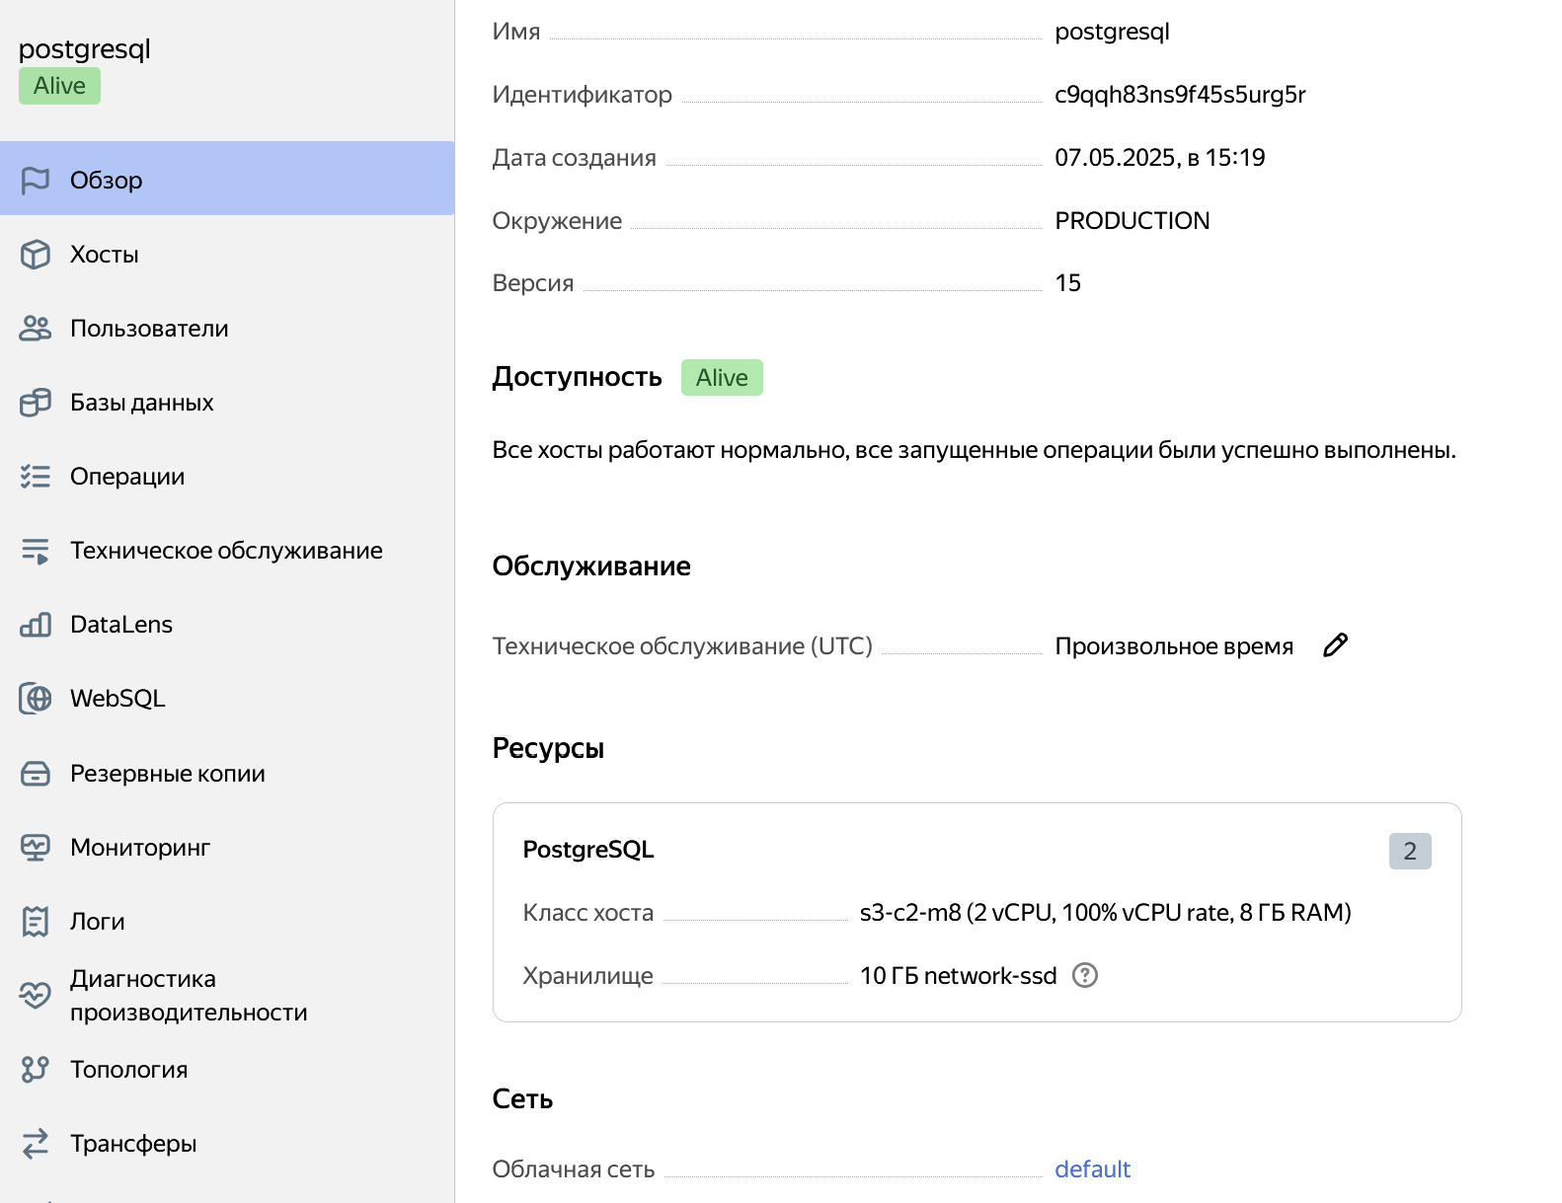

1. Конфигурация сервиса Yandex PostgreSQL

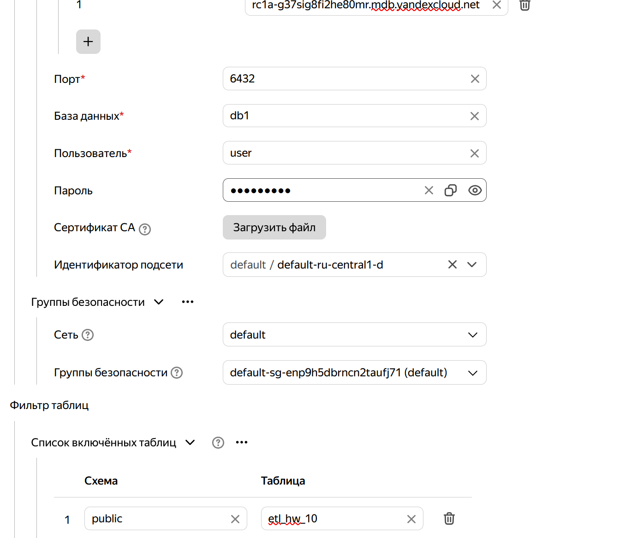

1. Подключение к PostgresSQL через DBeaver

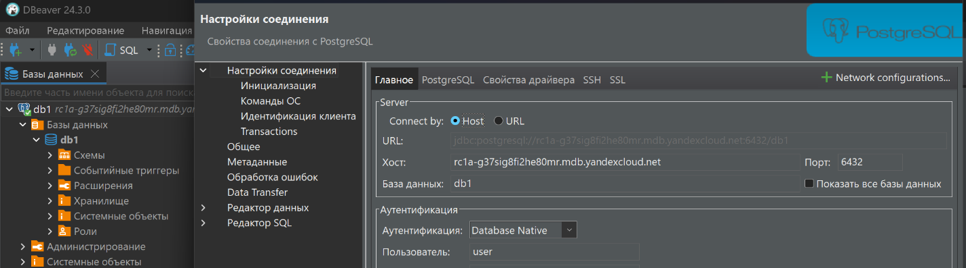

1. Проверка работоспособности PostgreSQL

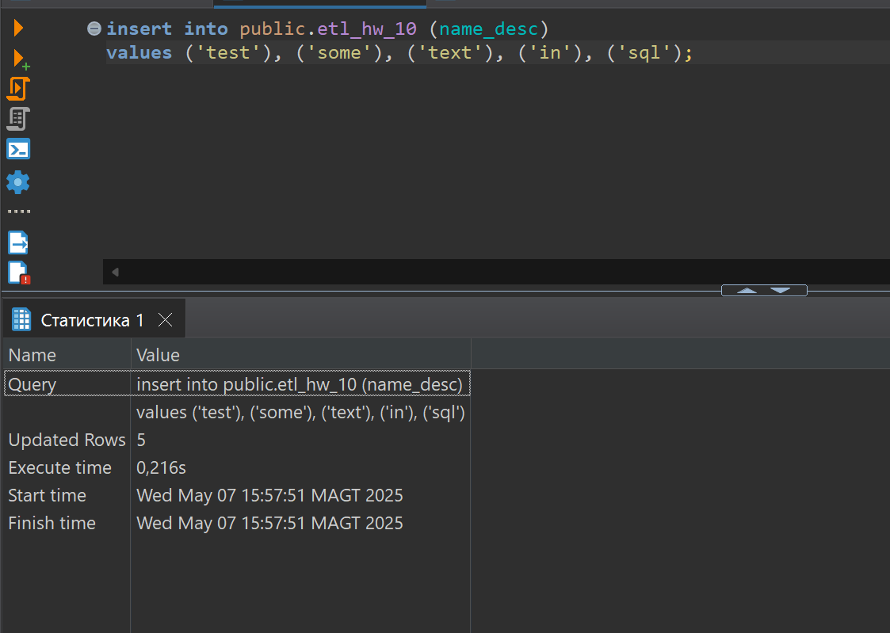

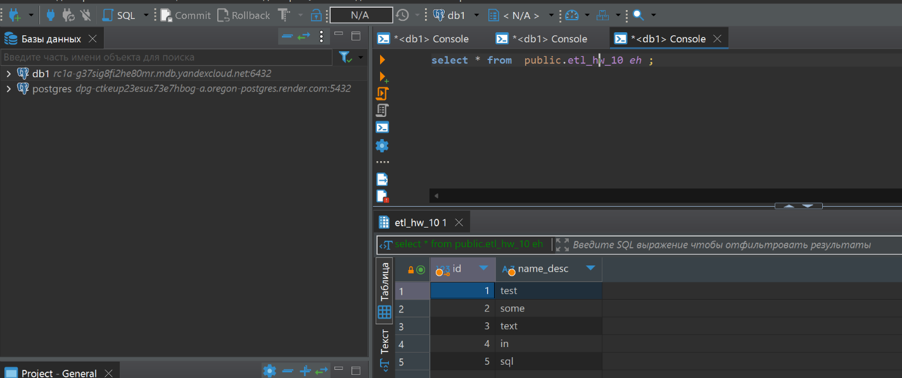

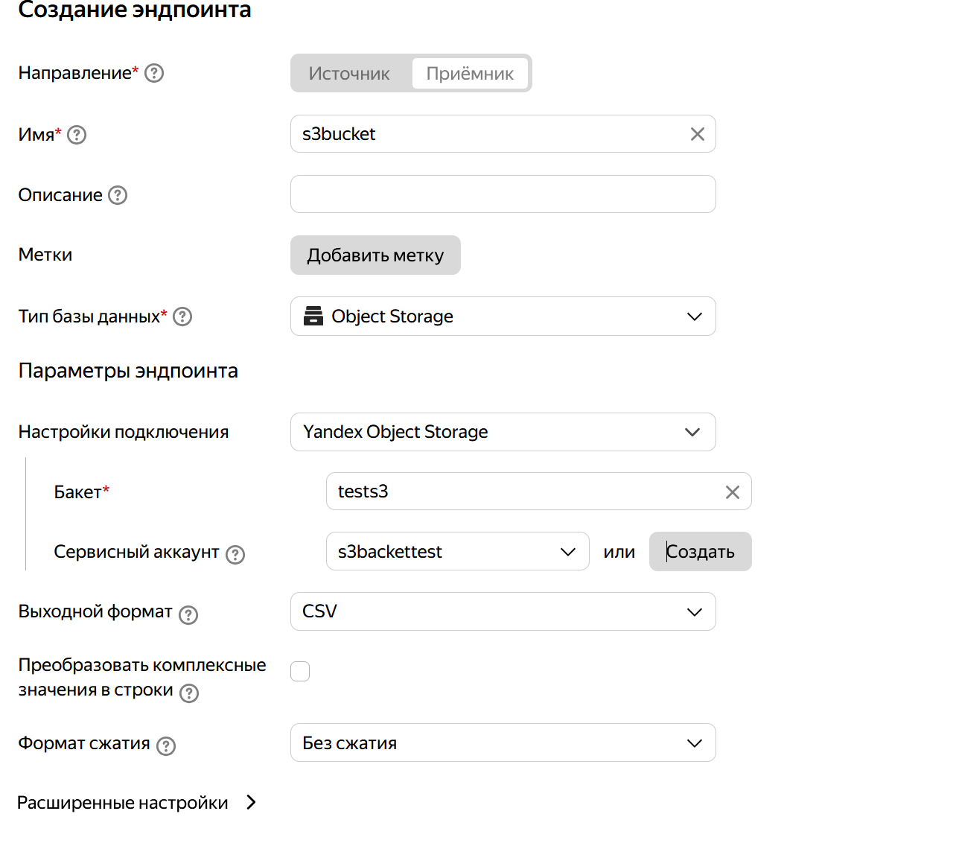

1. Полная конфигурация трансфера передачи данных

